Bölüm 1: GENEL

  - İLGİLİ STANDARTLAR
TS EN 13964 Asma tavanlar - Gerekli özellikler ve deney metotları
TS EN ISO 11654 Binalarda Kullanılan Ses Yutucuları-Ses Absorpsiyonunun Derecelendirilmesi
TS EN 13501-1 Yapı Mamulleri ve Yapı Elemanları, Yangın Sınıflandırması-Bölüm 1: Yangın Karşısındaki Davranış Deneylerinden Elde Edilen Veriler Kullanılarak Sınıflandırma
TS EN 717-1 Ahşap esaslı levhalar -Formaldehit salınımının tayini - Bölüm 1: Oda metodu ile formaldehit yayılması

  - SİSTEM TANIMI

Lineer ahşap tavan sistemi, içinden taşıyıcı alüminyum borular geçirilmiş, dikdörtgen prizma biçimli, düz kenarlı ve boyları uzunlamasına kesilmiş ahşap içerikli levhalardan oluşan ve özel klipsleriyle ana taşıyıcı profillere taşıtılan ve aynı zamanda demonte edilebilen dekoratif bir tavan sistemidir.

BÖLÜM 2: ÜRÜN

2.1 PANEL

________m2 deckowood® Lineer Baffle Sistem Ahşap Asma Tavan:

Paneller
mdf üzeri melamin kaplama (mdf-lam) veya mdf üzeri doğal ahşap kaplama
Veya
ayous, teak, iroko, meşe vb masif ağaç olabilir.

Ahşap çıtalar taban eni: 18mm (mdf özlü panel), 20-30-40mm (masif ağaç panel)
Ahşap çıtalar yüksekliği: 20mm den 200mm’e kadar
Ahşap çıtalar uzunluğu: 4000mm’e kadar olabilir.
Ahşap çıtalar arası mesafe: Projesine göre, istenilen ölçüde

Çıtaların içinden geçen çıtaların boyuna dik doğrultuda geçirilmiş alüminyum boru profiller bulunur.
Çıtalar birbirine belirli aralıklarla ama homojen olarak geçirilmiş, her dört veya beş çıta ayrı bir modül haline getirilmiştir. Bu modüller, max 3000x500mm ebatlarında olabilir. Modüller, içlerinden geçen alüminyum boru profiller vasıtasıyla birbirine birleştirilir. Bu birleşim kendisinden sonra gelen modülün ilk çıtanın içinde gerçekleşir. Bu sayede birleşim yeri görünmez ve tavanda kesintisiz görünüm sürer.

2.2 TAŞIYICI SİSTEM

T taşıyıcı sistem, klips ve içinden alüminyum borular geçirilmiş ahşap modüller.

T taşıyıcı genelde siyah renk boyalı, 0.40mm ya da 0.45mm kalınlıkta ve 3600mm uzunluğunda galvaniz çelikten imal edilir. Askı tellerinin ana taşıyıcıya asıldıkları noktalar arası mesafe max 1200mm.
Birleşim klipsi, alttan alüminyum boru profile, üstten de T taşıyıcıya sıkı geçirilen ancak vidalanmayan ve böylece istendiginde demonte edilebilen bir yapıdadır. Her modül en az 4 klipsle T taşıyıcıya tutturulmalıdır.
T taşıyıcıyı üst döşemeye tuttutmaya yaran askı teli veya nonius tip askı sistemi.

3: EK ÖZELLİKLER

3.1 KENAR PROFİLLERİ

- Yüzer sistem modüller oldugundan kenar köşebenti kullanılmaz. Ahşap çıtalar ile kenar duvar arasında en az 15mm boşluk bırakılmalıdır.

3.2 KAPLAMA

Ahşap çıtalar melamin kaplama ise kaplamalı yüzeyler dışındaki açık kenarları kenar bantlarıyla kaplanır,
Doğal ahşap kaplama ise dört kenarı da uv dayanıklı cila işleminden geçirilir.

3.3 EMPRENYE
Lineer ahşap çıtalar, yangına dayanımı artırmak ve yanmayı geciktirmek amacıyla emprenye edilebilir, özel kimyasal ciladan geçirilebilir.

3.5 UYGULAMA

Tüm imalatlar lokal standartlara ve üreticinin tavsiyelerine uygun olarak yapılmalıdır:
a. Uygulama sahasına ayrı ayrı gelen ahşap çıtalar, alüminyum boru profiller, birleşim klipsi, T ana taşıyıcı profilleri, askı sistemi ve aksesuarlar yerinde kontrol edilir ve varsa eksik malzemeler sipariş edilmelidir.

b. Alüminyum boru profiller, hazır delikli ahşap çıtaların içinden geçirilir, bu alüminyum boru profiller ahşap çıtalara modülün üst kısmından vidalanır ve istenilen adette çıta bir araya getirilerek modüller oluşturulur. Malzeme hammadesine göre modülleri çok sayıda çıtadan oluşturulmamalıdır aksi halde modül çok ağır olabilir ve yatay düşey taşıması ve sonrasında demontajı zorlaşır.

c. Tavana askı telleri veya nonius askı aparatları çelik dübelle üst döşemeye max 1200mm arayla asılır. Bu askı aparatlarına T taşıyıcı profiller bağlanır. İlk ana tasıyıcının duvardan max 450mm mesafede asılmış olmasına dikkat edilmelidir.

d. Önceden yerinde hazırlanmış ahşap modüller, birleşim klipsi vasıtasıyla T taşıyıcıyla birleştirilir. Her ahşap modülde iki adet bir taraftan iki adet de diğer taraftan olmak üzere dört adet birleşim klipsi kullanılmalıdır.

e. İmalatta perçin ve vidabaşı görünmemelidir.

f. Montaj sırasında elektrik ve mekanik sisteme bağlantı yapılmayacaktır.

g. Tesisat menfezleri ve armatürler yerlerine yerleştirilecektir. (Boşluklar ilgili yüklenicilerin isteklerine uygun bırakılacaktır.)
h. Tavanda tesisat ve armatür deliklerinin açılması yüklenici kapsamındadır

  - GÖRSEL

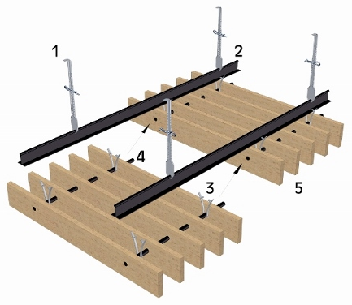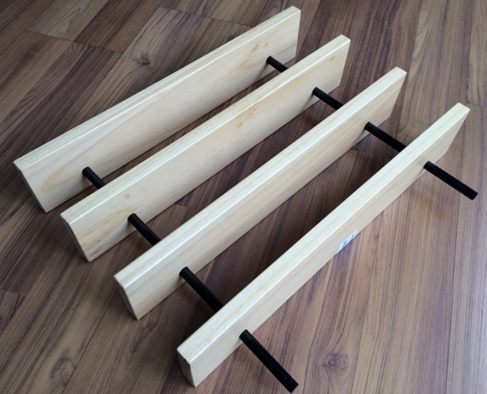
1-Nonius askı
2-Ana taşıyıcı T profil
3-Birleşim klipsi
4-Alüminyum boru profil
5-Ahşap çıtalar

